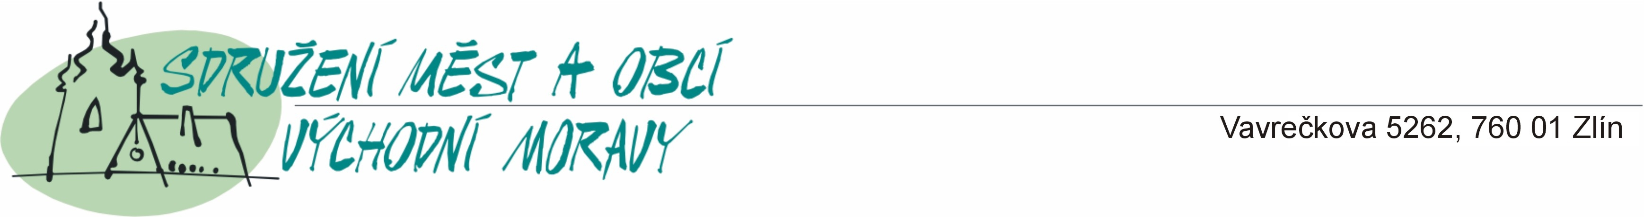

AKTIVITY PROJEKTU „PŘES INFORMACE K NOVÉMU PARTNERSTVÍ

Čtvrtletní periodikum Rozhledy Východní Moravy

V rámci aktivity vydávání pravidelného periodika nový časopis Rozhledy Východní Moravy navázal na úspěšný předchozí Regionální Zpravodaj Zlínského kraje, který byl vydáván v rámci projektu Informační most sdružení měst a obcí na česko-slovenské hranici. Byla vytvořena nová koncepce časopisu spolu s novým vizuálním a grafickým stylem. Periodikum prošlo výraznými obsahovými a grafickými změnami, které zpracovala nově zvolená redakční rada ve složení Mgr. Helena Mráčková (Zlínský kraj), Petr Zákutný (Zlínský kraj), Marie Vojtíková (Sdružení měst a obcí Východní Moravy), Stanislav Pitrun (Sdružení měst a obcí Východní Moravy), Jaroslava Pupišová (Regionálne združenie miest a obcí Stredného Považia), Dana Daňová (Centrála cestovního ruchu Východní Moravy, PhDr. Zdeněk Pokluda (Státní okresní archív Zlín), Ing. Soňa Hustáková, Pavla Doležalová (do 30. 11. 2007), Ing. Martina Bajgarová (od 1. 12. 2007) - Regionální rozvojová agentura Východní Moravy. Členové redakční rady připravovali jak tematické okruhy, tak dle své specializace vlastní články a příspěvky v jednotlivých číslech zpravodaje. Grafické, editorské a korektorské práce byly zajištěny formou dohod o provedení práce uzavřených po dobu trvání projektu. Během trvání projektu byla vydána celkem 3 čísla – Zima 2007, Jaro 2008 a Léto 2008. Redakční rada se scházela pravidelně během vydávání jednotlivých čísel. U Rozhledů Zima 2007 se redakční rada sešla 3.12. 2007 a 10. 12. 2007, u Rozhledů Jaro 2008 14.2.2008 a 20.2.2008, u Rozhledů Léto 2008 dne 16.5.2008, 3.6.2008 a 20.6. 2008. Část fotografií pro čtvrtletník zajistil na základě smlouvy o dílo pan Michal Girgel.

